MY
s. 12

Nr 2 listopad/grudzień 2022-2023

Ciekawostki

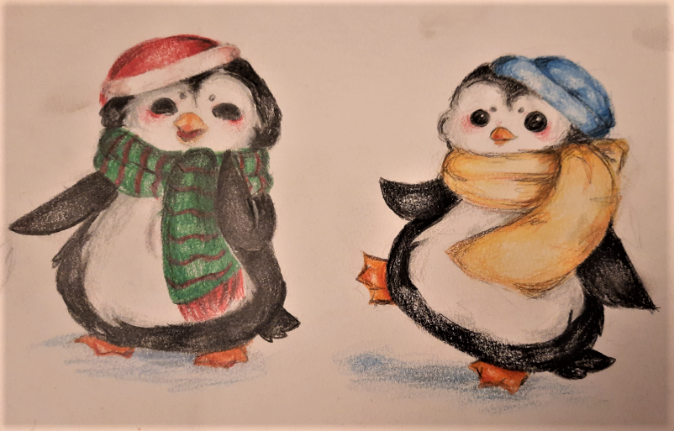

Autor: Maja Rutkowska 8b

Numer opracował zespół gazetki szkolnej „My i dwadzieścia trzy”

Opiekun: Magdalena Surmiak-Łukowicz

Gazetka redagowana przez uczniów i uczennice Publicznej Szkoły Podstawowej Nr 23
im. Wojsk Ochrony Pogranicza w Wałbrzychu.
Adres: ul. A.Struga 3, 58-301 Wałbrzych, tel./fax 8424400,
e-mail: psp23@walbrzych.edu.pl http://psp23.walbrzych.edu.pl

Informacje o szkole pod adresem www.psp23.walbrzych.edu.pl
W tym numerze:

Nasze akcje……………………..…….……………………………2 Świąteczne zwyczaje..….………………………………….3
Kącik muzyczny..…………………..………………….……4-5
Ciekawi ludzie….…………………………………………..…6-7

Na sportowo!........……….………………………………8
Warto przeczytać..……………………………………9
Warto obejrzeć…………….……………..……….….10
Ciekawe miejsca.……………………………………….11
Ciekawostki ……………………..………………………..12

Sprzedaż tego numeru gazetki wspiera akcję charytatywną, dlatego dołącz do Nas! Kup gazetkę i pomóż chorym na SEPSĘ! Pieniądze ze sprzedaży drugiego numeru gazetki „My i dwadzieścia trzy” będą wspierały Wielką Orkiestrę Świątecznej Pomocy, której hasło brzmi „CHCEMY WYGRAĆ Z SEPSĄ”!

Wilki wstępują w trwałe związki. Gdy wpadną sobie w oko, zazwyczaj pozostają ze sobą przez całe życie.
Ostatnie słowa, które wypowiedział Albert Einstein, są nieznane, ponieważ wypowiedział je po niemiecku do pielęgniarki, która nie znała tego języka.
Saddam Hussein jest autorem romantycznej powieści pod tytułem Zabiba i Król. Pierwotna wersja została opublikowana w Iraku w 2000 roku.
Największa rodzina na świecie mieszka w Indiach. Składa się ona z męża, jego 39 żon i 94 dzieci. Mieszkają wspólnie w 100-pokojowym mieszkaniu zlokalizowanym na wzgórzu wioski Baktwang. Tej nie musisz.
Michał Anioł nie cierpiał malować Kaplicy Sykstyńskiej
i nawet napisał o tym wiersz.

Na każdego człowieka na świecie przypada około 1,6 miliona mrówek.

Facebook ma więcej użytkowników niż mieszkańcy USA, Chin i Brazylii łącznie.

